实验内容:
1. 根据实验指导书内容实现在图像 A 中嵌入另一张二值图像 B，生成图像C；
2. 根据嵌入方式实现提取过程，从图像 C 中提取出二值图像 B；
3. 尝试其他可能的嵌入方式，并分析结果。
实现过程和结果:
- 根据实验指导书的隐写方式：
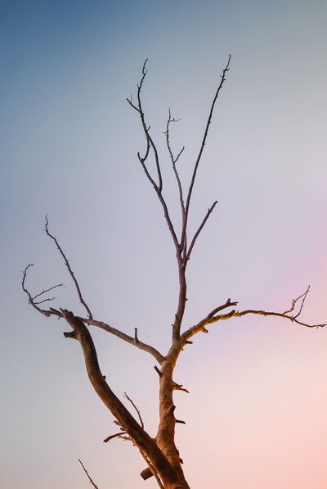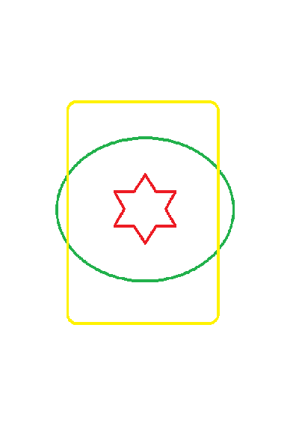
原图像 水印
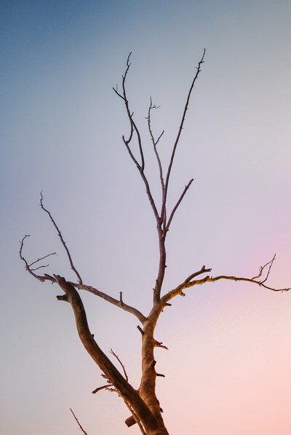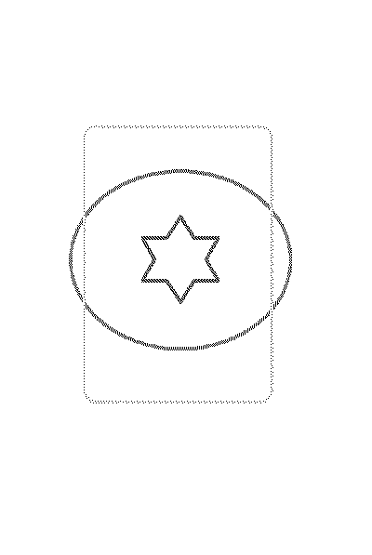
嵌入后图像 提取结果

根据代码来看，步骤为：
- 对原图像进行预处理，转换为RGB通道图；
cover = Image.open('./data/unsplash_resized.bmp')
cover = cover.convert('RGB')
- 对原图像的红色通道做处理，遍历每个像素，如果像素的红色值为奇数就加一变为偶数（如果是255就减一），如果水印图像对应的位置上有灰度值（不为0）就将红色通道的值再加1变为奇数，遍历完成后保存图像。
for i in range(cover.shape[0]):
for j in range(cover.shape[1]):
if cover[i, j, 0] % 2 == 1:
if cover[i, j, 0] != 255:
cover[i, j, 0] += 1
else:
cover[i, j, 0] -= 1
if msg[i, j]:
cover[i, j, 0] += 1
- 提取的时候，新建一个空白图像，将处理好的图像再次转换为RGB通道的图像，依次访问每个像素点红色通道值，如果为奇数就在新建的空白图像上该像素位置赋值为1，否则赋值为0。
for i in range(encoded.shape[0]):
for j in range(encoded.shape[1]):
if encoded[i,j,0] % 2 == 1:
decoded[i,j] = 1
else:
decoded[i,j] = 0

根据以上需求，叠加的水印图像应该为二值图像，在原来的基础上添加二值化过程。
msg = Image.open('./data/mask.png')
msg = msg.convert('1')

完整代码见附录文件1和2。

- 其他方式：
性质一样但是表示不一样的LSB方式：在红色通道最低位和水印图像取两者的AND值，提取的时候只要红色通道最后一位是1就是有水印像素的位置。效果和上面一样。
写入：
# 将水印图像的像素值的最低有效位写入原始图像的红色通道的最低有效位
r_original = (r_original & 0xFE) | (watermark_pixel & 1)
提取：
r_watermark = pixels[i, j, 0] & 1
watermark_pixels[i, j] = [255 * r_watermark, 255 * r_watermark, 255 * r_watermark]

完整代码见附录文件3和4。

